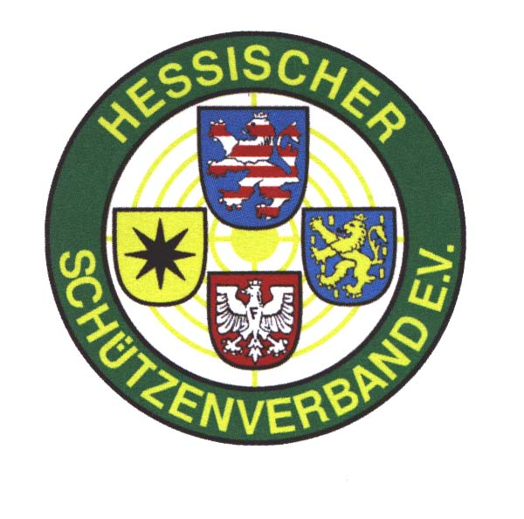

Die Kreisjugendleiterin des
Schützenkreises Frankenberg
Monika Vöhl

Monika Vöhl

Am Bruchberg 2
35285 Gemünden - Herbelhausen
Tel.: 06456 / 712
Handy: 0173 / 9642644
Email: moni.voehl@t-online.de
Fax: 06456/9290560

Datum: 31. luglio 2026
An alle
Schützenvereine, -abteilungen

Kreisvorstand zur Kenntnis

Infos zur Erteilung einer Ausnahmegenehmigung für Schüler unter 12 Jahren nach § 27 Abs. 4 WaffG

Liebe Vereinsvorstände, liebe Vereinsjugendleiter,

zur Beantragung einer Ausnahmegenehmigung für Schüler unter 12 Jahren bei der Waffenbehörde des Landkreis Waldeck - Frankenberg ist folgendes zu beachten:
- Antrag auf Erteilung einer Ausnahme von Alterserfordernis gemäß § 27 Abs. 4 WaffG
- Bescheinigung der schießsportlichen Begabung durch den Schützenverein
- Ärztliches Attest, in dem bescheinigt wird, dass der Schüler körperlich und geistig in der Lage ist das Luftgewehrschießen auszuüben
Folgende Hinweise für die Beantragung der Ausnahmegenehmigung nach telefonischer Rücksprache mit Frau Paul von der Waffenbehörde in Korbach:
Auf dem Antrag auf Erteilung einer Ausnahme von Alterserfordernis gemäß § 27 Abs. 4 WaffG steht evtl. noch das Mindestalter von 11 Jahren.
Diese Angabe ist gegenstandslos.
Das Formblatt wurde noch nicht neu bearbeitet und darf weiter verwendet werden.
Eine Word-Datei: "Bescheinigung der schießsportlichen Begabung durch den Verein" habe ich zur Verwendung vorbereitet. Bitte den Vereinsnamen und die Namen des/der Trainer/Übungsleiter entsprechend ändern.
Eine Kopie der Trainer/Übungsleiterlizenz ist nicht erforderlich.

Mit freundlichem Schützengruß
Monika Vöhl
Kreisjugendleiterin

